KNNV Utrecht PWG Nieuws 161 (januari 2024)

Contactpersonen
hooilandjes Richard Janzen tel: 06-81758445 rwjanzen@hotmail.nl
Km-hokken Renske Roest tel. 06-10194994 renske_roest@hotmail.com
Excursiecommissie Renee Lommen tel. 06-14621687 activiteiten@utrecht.knnv.nl

Inhoud
1 Impressie van de Eindejaars Plantenjacht.
2 Jaarvergadering
3 Excursies van de excursiecommissie
4 Floron-activiteiten

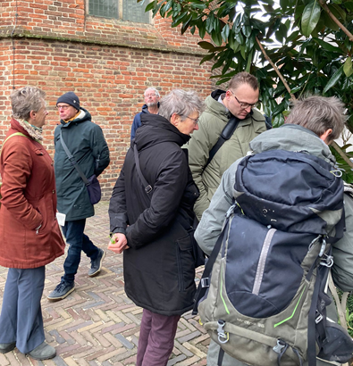
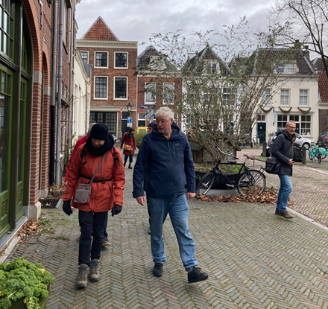
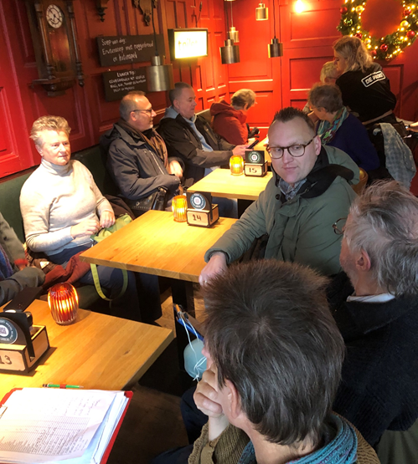
1 Inpressie van de Eindejaars Plantenjacht
De Eindejaars plantenjacht was een goede gelegenheid om elkaar weer te ontmoeten en samen met planten bezig te zijn. Met zijn allen, zestien vrouw/man, werden we enthousiast bij het zien van elke bloeiende plant, zelfs van een doodgewone Paardenbloem. We vonden ook restanten van meer bijzondere planten, zoals van Klimopbremraap, maar deze mochten niet meetellen bij de telling, uitgebloeid. In het totaal vonden wij vonden 34 min of meer inheemse, bloeiende planten. Een aantal waren ontsnapte tuinplanten groeiend tussen de straatstenen zoals Tapijtbloem. Tot slot warmden we ons op onder het genot van een kopje koffie.
Via de onderstaande link kun je onze waarnemingenlijst zien op de verspreidingsatlas.
https://www.verspreidingsatlas.nl/projecten/floron/plantenjacht/melding.aspx?id=bf3daee8-9f23-4cd3-a1ac-2a977425b329
2 Jaarvergadering pwg
Plaats: Stadskantoor Stadsplateau 1 3521 AZ Utrecht 6e etage, Zaal V35
Datum en tijd: 18 januari 19.00 – 21.30 uur
Opgeven: Uiterlijk 15 januari bij Richard Janzen

Het programma is
- 19.00 uur inloop
- 19.15 uur terugblik op 2023
- 19.30 uur voorstel activiteiten 2024
- 19.45 uur koffie / thee
- 20.00 uur Laurens Sparrius trendbepaling in muurvegetaties
- 21.00 tot 21.45 uur Borrel

Excursiecommissie
De excursiecommissie heeft twee leuke plantenexcursies op de planning staan. Voor deze activiteiten moet je je opgeven via de website.
Zondag 21 januari Excursie Winterknoppen door René Wassenberg
Maandag 25 maart Excursie Stinzenplanten Nijenrode en Slot Zuylen

4 Floron-activiteiten
FLORON heeft een aantal online activiteiten die de moeite waard zijn. Zij starten steeds om 19.30 uur. Voor deze lezingen moet je je wel aanmelden op de site van FLORON.

14 februari de lezing van Willemien Troelstra over russen. Deze lezing was ook op de FLORON-dag.
13 maart de lezing van Rienk-Jan Bijlsma over De ene braam is de andere niet.
17 april de quiz Valse vrienden van Wessel Meijer naar aanleiding van zijn boekje.

Daarnaast gaat Sam van Rootselaar van de Afdeling Utrecht van FLORON ook een aantal activiteiten organiseren. Welke dat zijn wordt op 17 januari bepaald op de bijeenkomst van het district Utrecht op Hoge Weide.

